ОДОБРЕН
На заседании Коллегии КСП ГО Евпатория РК
от 25 марта 2020г. протокол №5/76

Приложение
к решению Евпаторийского
городского совета
от 12.05.2020 №2-14/2

УТВЕРЖДЁН
Распоряжением Председателя КСП ГО Евпатория РК
от «26» марта 2020года №01-23/17

Отчет
о деятельности Контрольно-счетного органа – Контрольно-счетной палаты городского округа Евпатория Республики Крым в 2019 году

2020г.

ОГЛАВЛЕНИЕ

- Общие положения -------------------------------------------------- стр. 3-10
- Основные показатели деятельности в отчётном периоде -- стр. 10 - 12
- Общие итоги экспертно-аналитической деятельности ----- стр. 13 - 14
- Общие итоги контрольной деятельности --------------------- стр. 15 - 20
- Противодействие коррупции ------------------------------------ стр. 21
- Информационная деятельность --------------------------------- стр. 21- 22

- Общие положения
Отчет о деятельности Контрольно-счетного органа – Контрольно-счетной палаты городского округа Евпатория Республики Крым (далее – Отчёт) представляется ежегодно Евпаторийскому городскому совету Республики Крым в соответствии с требованиями части 2 статьи 19 Федерального закона от 07.02.2011г. № 6-ФЗ «Об общих принципах организации и деятельности контрольно-счетных органов субъектов Российской Федерации и муниципальных образований» (далее – Федеральный закон №6-ФЗ), части 2 статьи 21 Положения о Контрольно-счетном органе – Контрольно-счетной палате городского округа Евпатория Республики Крым, утверждённого решением Евпаторийского городского совета Республики Крым от 29.04.2016г. №1-34/7 (в новой редакции от 28.09.2018 №1-79/5). Отчет о деятельности обнародуется в информационно-телекоммуникационной сети Интернет на официальном портале Правительства Республики Крым только после его рассмотрения Евпаторийским городским советом Республики Крым.
Контрольно-счетный орган – Контрольно-счетная палата городского округа Евпатория Республики Крым (сокращённое наименование - КСП ГО Евпатория РК) создан решением Евпаторийского городского совета Республики Крым от 08.10.2014г. № 1-2/10 и тем же решением наделен правами юридического лица. В Едином реестре юридических лиц зарегистрирован 28.11.2014г. Свидетельство о государственной регистрации юридического лица серии 91 №000001801 от 01.12.2014г.
КСП ГО Евпатория РК является постоянно действующим органом внешнего муниципального финансового контроля, обладает организационной и функциональной независимостью и осуществляет свою деятельность самостоятельно, деятельность КСП ГО Евпатория РК основывается на принципах законности, объективности, эффективности, независимости и гласности.
В соответствии с нормами федерального законодательства КСП ГО Евпатория РК осуществляет следующие основные полномочия:
контроль за исполнением местного бюджета;
проводит экспертизу проектов местного бюджета;
проводит внешнюю проверку годового отчета об исполнении местного бюджета;
организует и осуществляет контроль за законностью, результативностью (эффективностью и экономностью) использования средств местного бюджета, а также средств, получаемых местным бюджетом из иных источников, предусмотренных законодательством Российской Федерации;
осуществляет контроль за соблюдением установленного порядка управления и распоряжения имуществом, находящимся в муниципальной собственности, в том числе охраняемыми результатами интеллектуальной деятельности и средствами индивидуализации, принадлежащими муниципальному образованию;
проводит оценку эффективности предоставления налоговых и иных льгот и преимуществ, бюджетных кредитов за счет средств местного бюджета, а также оценку законности предоставления муниципальных гарантий и поручительств или обеспечения исполнения обязательств другими способами по сделкам, совершаемым юридическими лицами и индивидуальными предпринимателями за счет средств местного бюджета и имущества, находящегося в муниципальной собственности; проводит финансово-экономическую экспертизу проектов муниципальных правовых актов (включая обоснованность финансово-экономических обоснований) в части, касающейся расходных обязательств городского округа Евпатория Республики Крым, а также муниципальных программ;
проводит анализ бюджетного процесса в муниципальном образовании и подготовку предложений, направленных на его совершенствование; подготавливает информацию о ходе исполнения местного бюджета, о результатах проведенных контрольных и экспертно-аналитических мероприятий и представляет такую информацию Евпаторийскому городскому совету Республики Крым и Главе города;
участвует в пределах полномочий в мероприятиях, направленных на противодействие коррупции;
осуществляет иные полномочия в сфере внешнего муниципального финансового контроля, установленные федеральными законами, законами субъекта Российской Федерации, уставом и нормативными правовыми актами Евпаторийского городского совета Республики Крым.
В своей деятельности КСП ГО Евпатория РК руководствуется Конституцией Российской Федерации, федеральным законодательством, Конституцией Республики Крым и законами и подзаконными актами Республики Крым, Уставом муниципального образования городской округ Евпатория Республики Крым, Положением о Контрольно-счетном органе – Контрольно-счетной палате городского округа Евпатория Республики Крым, утверждённым решением Евпаторийского городского совета Республики Крым от 29.04.2016г. №1-34/7 (в новой редакции с изменениями от 29.08.2016 №1-42/2, от 15.11.2017 №1-66/8 и от 28.09.2018 №1-79/5), решениями Евпаторийского городского совета Республики Крым, Регламентом КСП ГО Евпатория РК, Регламентом КСП ГО Евпатория РК (в новой редакции утв. распоряжением председателя КСП ГО Евпатория РК №01-06/21 от 13.05.2016года) и стандартами внешнего финансового контроля, утверждёнными распоряжениями председателя КСП ГО Евпатория РК.
Структура и штат:
Структура и штатная численность КСП ГО Евпатория РК утверждены решением Евпаторийского городского совета Республики Крым от 26.07.2019г. № 1-93/2 в новой редакции.
Штатная численность КСП ГО Евпатория РК в 2019году составила 9 штатных единиц (в 2014 – 8 штатных единиц, в 2016 – 7 штатных единиц, в 2017году – 9 штатных единиц, в 2018году – 8 штатных единиц).
На дату составления настоящего Отчета фактическая штатная численность КСП ГО Евпатория РК составляет 8 единиц.
Структура КСП ГО Евпатория РК: председатель, заместитель председателя, четыре аудитора, заведующий сектором бухгалтерского учета, отчетности и информационно-аналитической работы, ведущий инспектор, ведущий специалист (делопроизводитель). Фактическая численность – 8 единиц.
Сотрудники КСП ГО Евпатория РК имеют высшее профессиональное образование. В отчетном периоде прошли обучение по программам повышения квалификации и профессиональной переподготовки:
- по программе «Финансовый контроль деятельности органов муниципальной власти: организация, методика, реализация результатов» -два сотрудника;
- по программе «Современные подходы к управлению регионом» - три сотрудника;
- по программе «Управление государственными финансами» - три сотрудника.
СотрудникиКСП ГО Евпатория РК постоянно совершенствуют свои знания и навыки путём повышения квалификации по программам дополнительного профессионального образования и/или путём самообразования.

Работа Коллегии КСП ГО Евпатория РК:
С мая 2016года в составе КСП ГО Евпатория РК действует коллегиальный совещательный орган – Коллегия КСП ГО Евпатория РК (далее - Коллегия).
Деятельность Коллегии урегулирована Регламентом КСП ГО Евпатория РК (утв.13.05.2016г.), согласно которого на Коллегии рассматриваются вопросы: о годовом отчете о деятельности; о плане работы на очередной год, корректировке и внесении в него изменений и дополнений; о стандартах внешнего муниципального финансового контроля; об итогах (результатах) контрольных и экспертно-аналитических мероприятий; о внесении представлений и предписаний; о принятии Регламента КСП ГО Евпатория РК, изменений и дополнений к нему.
Коллегия также вправе рассматривать:
- вопросы разработки методологических материалов по проведению контрольных и экспертно-аналитических мероприятий;
- проекты внутренних правовых документов, в том числе изменения к ним;
- обращение аудитора КСП ГО Евпатория РК по спорным вопросам возникающим в рамках текущего контрольного или экспертно-аналитического мероприятия,
- обращения граждан и организаций;
- вопросы приостановления и продления сроков контрольных мероприятий;
- другие вопросы по инициативе председателя КСП ГО Евпатория РК.
В 2019 году было проведено 15 заседаний Коллегии (в 2016 проведено 16, в 2017- 22, в 2018- 16заседаний), в том числе, с участием депутатов Евпаторийского городского совета Республики Крым, должностных лиц подконтрольных объектов, представителей общественности (членов Общественного совета муниципального образования и общественных органов, созданных при структурных подразделениях администрации города Евпатории).
Информация о дате, времени и месте заседаний Коллегии, вопросах повестки дня размещалась на странице контрольно-счетного органа на официальном интернет-портале Правительства Республики Крымhttps://evp.rk.gov.ru, официальном сайте муниципального образования http://my-evp.ru и на странице КСП ГО Евпатория РК в социальной сети Facebook.
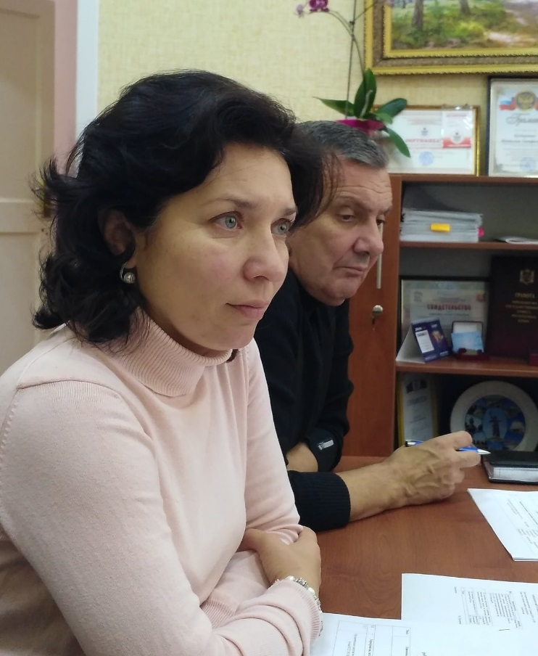Необходимо отметить активное участие в заседаниях Коллегии КСП ГО Евпатория РК депутатов Евпаторийского городского совета Республики Крым: Назарова Бориса Константиновича, Ходоса Ефима Борисовича, Щукина Константина Анатольевича, Василевич Татьяны Петровны, Ибрагимова Эльдара Перверовича, Маркосянца Валерия Павловича, Клещенок Махаила Владимировича.

Участие в межмуниципальных организациях
КСП ГО Евпатория РК является членом Союза муниципальных контрольно-счетных органов Российской Федерации (СМКСО) с 2015г. Представители КСП ГО Евпатория РК принимают участие в конференциях и собраниях СМКСО, что способствует повышению профессиональной квалификации работников КСП ГО Евпатория РК, совершенствованию методологической базы, улучшению качества проводимых мероприятий в рамках внешнего муниципального финансового контроля и обмену опытом его проведения.
В 2019году председатель КСП ГО Евпатория РК с29 мая по 1 июня 2019 года принимала участие вXОбщем собрании представительства Союза МКСО в Южном федеральном округе (в г. Ялте), где выступила с докладом на тему «Осуществление контроля за эффективностью управления муниципальнымимуществом: наиболее часто встречающиеся нарушения и судебная практика».

Председатель КСП ГО Евпатория РК на этом же мероприятиибыла награждена Благодарностью Председателя Союза муниципальных контрольно-счётных органов В.В. Астафьева «за оказание содействия в становлении, развитии и укреплении внешнего финансового контроля в муниципальных образованиях» (Распоряжение Союза МКСО от 29.03.2019 №76).

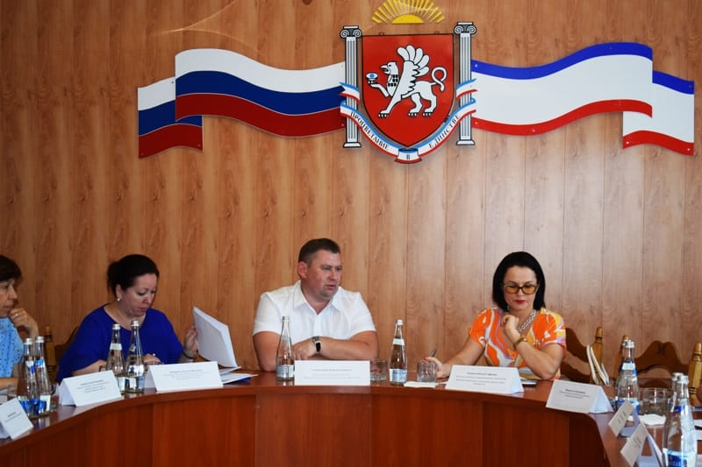Также, с 26 по 30 июня 2019 года председатель КСП ГО Евпатория РК в качестве делегата приняла участие в работе XVIII Конференции членов Союза МКСО (г. Якутск), где рассматривались актуальные вопросы работы муниципальных контрольно-счетных органов в современных экономических условиях (Приоритетные направления развития внешнего муниципального финансового контроля в условиях реализации национальных проектов и достижения национальных целей; Аудит эффективности и стратегический аудит в деятельности контрольно-счетных органов муниципальных образований; Актуальные вопросы внешнего муниципального финансового контроля в современных условиях, в том числе внедрение цифровых технологий и платформенных решений в сферу внешнего муниципального финансового контроля; Практика контроля эффективности использования бюджетных средств (с элементами аудита закупок), направленных на реализацию приоритетных проектов; Методологическое развитие аудита эффективности и стратегического аудита с опорой на аналитическую функцию муниципальных контрольно-счетных органов. Вопросы применения и актуализации Классификатора нарушений).

КСП ГО Евпатория РК с 13 марта 2015года является членом Совета Контрольно-счетных органов Республики Крым, председатель КСП ГО Евпатория РК включена в состав президиума Совета КСО РК, является председателем Комиссии по этике Совета КСО РК и заместителем председателя правовой комиссии Совета КСО РК.

В рамках работы в составе Совета КСО РК председатель КСП ГО Евпатория РК принимает участие в Общих собраниях, в работе Этической комиссии и Правовой комиссии Совета КСО РК.

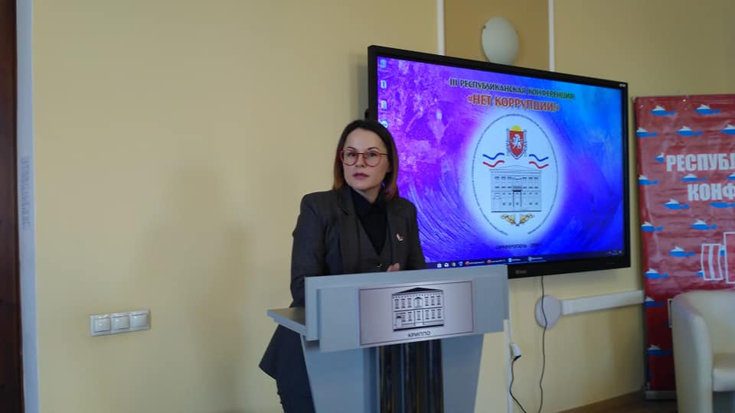3 сентября 2019года председатель КСП ГО Евпатория РК принимала участие в Общем собрании Совета КСО РК, в ходе которого рассматривались актуальные вопросы осуществления внешнего государственного (муниципального) финансового контроля при участии аудитора Счётной палаты Российской Федерации С.И. Штогрина и заместителя министра финансов Республики Крым Д.И. Шеряко.
Кроме того, 5 декабря 2019года председатель КСП ГО Евпатория РК приняла участие в III Республиканской Конференции «Нет коррупции» (КРИППО г. Симферополь), где выступала с докладом.

Взаимодействие с правоохранительными органами и прокуратурой
КСП ГО Евпатория РК в ходе осуществления своих полномочий взаимодействует на основе заключенных соглашений с Прокуратурой города Евпатории и Следственным отделом по г. Евпатории Главного следственного управления Следственного комитета Российской Федерации по Республике Крым.
КСП ГО Евпатория РК осуществляет информационное взаимодействие с Управлением федерального казначейства по Республике Крым.
Кроме того, в отчётном периоде сотрудниками КСП ГО Евпатория РК предоставлялась информация на запросы УФСБ России по РК и г. Севастополю и ОМВД РФ по городу Евпатории, а также подготавливались справки по отдельным вопросам согласно требований прокуратуры г. Евпатории.

Взаимодействие с Евпаторийским городским советом Республики Крым
В отчётном периоде председатель КСП ГО Евпатория РК принимала участие в 32-х заседаниях депутатских комитетов, в том числе, при рассмотрении проектов решений, по которым контрольно-счетным органом готовились заключения, а также в качестве докладчика по проектам решений, которые вносились КСП ГО Евпатория РК и по результатам проведённых контрольных и экспертно-аналитических мероприятий.
Обеспечено присутствие председателя КСП ГО Евпатория РК или его заместителя (в период отпуска или командировок) на всех заседаниях сессий Евпаторийского городского совета Республики Крым.

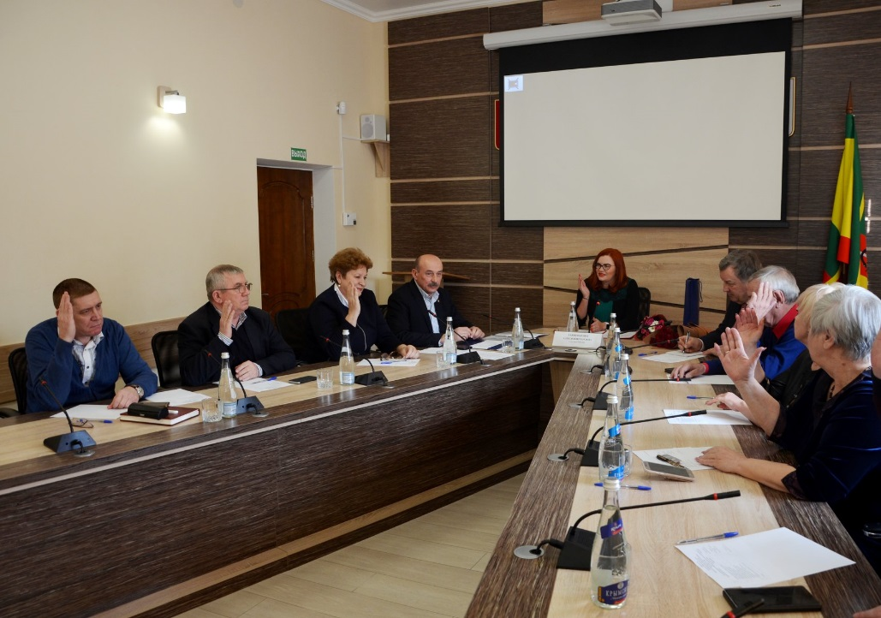
В 2019году по поручению Евпаторийского городского совета Республики Крым в Годовом плане работы КСП ГО Евпатория РК на 2019 год было запланировано три мероприятия:

- согласно решениюЕвпаторийского городского совета Республики Крым от 18.12.2018 №1-83/4 в отчётном периоде КСП ГО Евпатория РК было запланировано контрольное мероприятие«Проверка законности и результативности использования бюджетных средств, выделенных муниципальному казенному учреждению «Центр информационно-аналитического и материально-технического обеспечения органов местного самоуправления муниципального образования городской округ Евпатория Республики Крым» на материально-техническое, автотранспортное обеспечение органов местного самоуправления за 2016-2018 г.г» (завершено в 2019году);

- согласно решению от 25.09.2019 №2-2/5быловключено в Годовой план работыдва экспертно-аналитических мероприятия: Финансово-экономическая экспертиза Муниципальной программы реформирования и развития жилищно-коммунального хозяйства городского округа Евпатория Республика Крым на 2016-2020 годы и контроль ее исполнения за 2018 год и Финансово-экономическая экспертиза Муниципальной программы по реализации федеральной целевой программы "Социально-экономическое развитие Республики Крым и г. Севастополя до 2020 года" и контроль ее исполнения за 2018 год (на дату подготовки настоящего отчёта не окончено).

Главе города - Председателю Евпаторийского городского совета Республики Крым направляются все результаты проведённых КСП ГО Евпатория РК контрольных и экспертно-аналитических мероприятий.
Все отчёты по результатам проведённых контрольных мероприятий и заключения по результатам экспертно-аналитических мероприятий доводятся до сведения депутатов путём обсуждения на депутатских комитетах и рассмотрения на сессиях.
Затраты на содержание КСП ГО Евпатория РК за 2019 год составили 6967,2 тысячи рублей.

- Основные показатели деятельности в отчётном периоде

В соответствии со статьёй 12 Федерального закона №6-ФЗ контрольно-счетные органы осуществляют свою деятельность на основе планов, которые разрабатываются и утверждаются ими самостоятельно. Планирование деятельности контрольно-счетных органов осуществляется с учетом результатов контрольных и экспертно-аналитических мероприятий, а также на основании поручений законодательных (представительных) органов, предложений и запросов высших должностных лиц субъектов Российской Федерации (руководителей высших исполнительных органов государственной власти субъектов Российской Федерации), глав муниципальных образований.
В годовом плане работы КСП ГО Евпатория РК на 2019год были предусмотрены следующие разделы:
- Организационно-технические мероприятия
- Контрольные мероприятия
- Экспертно-аналитическая работа
- Информационная деятельность
Годовой план работы КСП ГО Евпатория РК на 2018г. был утверждён приказом председателя Контрольно-счётного органа - Контрольно-счетной палаты городского округа Евпатория Республики Крым от 24 декабря 2018г. № 01-25/58.
Проект Годового плана предварительно был рассмотрен на заседании Коллегии КСП ГО Евпатория РК №56 от 21 декабря 2018 года и обнародован на портале Правительства Республики Крым и на официальном сайте муниципального образования городской округ Евпатория Республики Крым в разделе «Контрольно-счётная палата», подразделе «Правовые основы деятельности» http://my-evp.ru/kontrolno-schetnaya-palata/pravovye-osnovy-deyatelnosti/.
В процессе подготовки проекта годового плана работы на 2019 год КСП ГО Евпатория РК были направлены письма о предоставлении предложений для включения мероприятий в годовой план работы КСП ГО Евпатория РК на 2018год в адреса: Главы города, прокурора города, Следственного отдела по г. Евпатории ГСУ СК РФ по РК.

Контрольными мероприятиями установлено нарушений на общую сумму 68 469,0 тыс. рублей, в том числе:
- нарушения при формировании и исполнении бюджетов – 9 350,83 тыс. рублей;
- нарушений ведения бухгалтерского учета, составления и представления бухгалтерской (финансовой) отчетности – 52 158,25 тыс. рублей;
- нарушения в сфере управления и распоряжения муниципальной собственностью – 5 525,16 тыс. рублей;
- нарушения при осуществлении муниципальных закупок – 1 434,8 тыс. рублей.

На конец отчётного периода завершены 5 экспертно-аналитических мероприятий запланированных в годовом плане работы на 2019год, которыми установлено нарушений на сумму 220 327,59 тысяч рублей, в том числе: нарушения при формировании и исполнении бюджетов – 63 447,45 тыс. рублей, нарушения ведения бухгалтерского учета и предоставления бухгалтерской отчетности – 156 880,14 тыс. рублей.
По результатам проведенных контрольных мероприятий направлено 9 представлений и 5 предписаний об устранении нарушений, требующих безотлагательных мер по их пресечению и предупреждению. Все направленные в 2019 году представления и предписания рассмотрены и исполняются объектами контроля. Снято с контроля как исполненные в полном объеме в 2019 году 4 представления и 1 предписание.
В соответствии со стандартом финансового контроля СФК-8 «Контроль реализации результатов контрольных и экспертно-аналитических мероприятий, проведенных КСП ГО Евпатория РК» осуществляется контроль их исполнения в соответствии с представленными объектами контроля планами мероприятий по устранению нарушений. В случае безосновательно непринятия мер по исполнению предписаний составляются протоколы об административном правонарушении.

При сравнении совокупных объёмов выявленных нарушений за пять лет работы КСП ГО Евпатория РК наблюдается резкий рост в 2019году количества выявленных нарушений при проведении контрольных и экспертно-аналитических мероприятий. Так, в 2018году в целом было выявлено нарушений на сумму 81,2 млн руб., в 2019 – 289,7 млн.руб.

При этом следует отметить, что рост объёма выявленных в 2019году нарушений в основном произошел за счёт нарушений, связанных с искажением бюджетной отчётности и нарушений при планировании бюджета. Кроме того, на увеличение выявленных нарушений повлиял охватываемый контрольными мероприятиями проверяемый период (в отдельных случаях 2016-2019гг).

В отчетном периоде устранены финансовые нарушения на общую сумму 105 153,8 тыс. рублей, в том числе возмещение ущерба по представлениям и предписаниям КСП ГО Евпатория РК в сумме 3 040,9 тыс. рублей, из которых
1040,2 тыс. рублей – ущерб возмещен путем выполнения работ;
2 000,7 тыс. рублейпоступило в бюджет городского округа Евпатория Республики Крым

В сравнении с 2018годом (когда были устранены нарушения на общую сумму 27 962,63 тыс. рублей, в том числе поступило в бюджет городского округа Евпатория Республики Крым возмещение ущерба по представлениям и предписаниям КСП ГО Евпатория РК в сумме 1 740,12 тыс. рублей), сумма устранённых нарушений увеличилось на 250%.

- Общие итоги экспертно-аналитической деятельности
В отчетном периоде КСП ГО Евпатория РК в целом проводилось 69 экспертно-аналитических мероприятий (в 2018году – 96, 2017году – 72, в 2016году – 42, в 2015году – 94), включая заключения к проектам решений Евпаторийского городского совета, постановлений администрации и финансово-экономические экспертизы муниципальных программ и другие плановые ЭАМ.

В 2019 году КСП ГО Евпатория РК подготовлено 66 заключений на проекты НПА органов местного самоуправления, в том числе 6 заключений на проекты решений Евпаторийского городского совета Республики Крым о внесении изменений в бюджет городского округа.
В отчётном периоде впервые КСП ГО Евпатория РК было проведено плановое экспертно-аналитическое мероприятие «Выборочная проверка реализации муниципальными заказчиками городского округа Евпатория Республики Крым прав по взысканию пеней и штрафов, в том числе за счет обеспечения исполнения контракта, по муниципальным контрактам, заключенным с 2017 года по истекший период 2019 года», в ходе которой изучены документы закупок и произведён анализ договоров (контрактов) на предмет просрочки исполнения поставщиком (подрядчиком, исполнителем) обязательств (в том числе гарантийного обязательства), предусмотренных контрактом, 10-ти муниципальных заказчиков.
По результатам указанного экспертно-аналитического мероприятия было установлено недополучение в доход бюджета городского округа штрафных санкций, предусмотренных муниципальными контрактами в общей сумме 8 644 460,12 руб. По завершению экспертно-аналитического мероприятия КСП ГО Евпатория РК разработаны подробные предложения о проведении ряда мероприятий по направлению поставщику (подрядчику, исполнителю) требований об уплате неустоек (штрафов, пеней), в случае просрочки, неисполнения или ненадлежащего исполнения обязательств, предусмотренных контрактом и по взысканию с подрядчиков ранее начисленной неустойки (штрафа, пени), а также по недопущению нарушения требований ч. 6 ст. 34 Федерального закона от 05.04.2013 № 44-ФЗ «О контрактной системе в сфере закупок товаров, работ, услуг для обеспечения государственных и муниципальных нужд».

Ежегодно КСП ГО Евпатория РК проводит экспертно-аналитическое мероприятие «Внешняя проверка годового отчета об исполнении бюджета городского округа Евпатория Республики Крым».
Порядок проведения внешней проверки годового отчета об исполнении бюджета городского округа Евпатория Республики Крым утвержден решением Евпаторийского городского совета РК от 01.04.2015 № 1-18/12.
В 2019 году КСП ГО Евпатория РК был проверен Отчет об исполнении местного бюджета муниципального образования городской округ Евпатория Республики Крым за 2018 год, по результатам проверки подготовлено Заключение в соответствии с требованиями Бюджетного кодекса Российской Федерации и Положения о бюджетном процессе в муниципальном образовании городской округ Евпатория Республики Крым.
Факты недостоверности годового отчета об исполнении бюджета не установлены. В целом показатели годового отчета соответствуют показателям исполнения бюджета, установленным в ходе экспертно-аналитического мероприятия.
В ходе внешней проверки отчета об исполнении бюджета было проверено соответствие основных характеристик местного бюджета требованиям и ограничениям действующего бюджетного законодательства, нарушений не установлено.

- Общие итоги контрольной деятельности
В отчетном периоде КСП ГО Евпатория РК проведено 7 контрольных мероприятия на 11-ти объектах контроля:
- Евпаторийский городской совет Республики Крым;
- Администрация города Евпатории Республики Крым;
- Отдел архитектуры и градостроительства администрации города Евпатории;
- Муниципальное бюджетное учреждение культуры «Евпаторийская централизованная библиотечная система»;
- Муниципальное бюджетное учреждение культуры «Евпаторийский центр культуры и досуга»;
- Департамент финансов администрации города Евпатории Республики Крым
- Управление экономического развития администрации города Евпатории Республики Крым;
- Муниципальное казенное учреждение «Центр информационно-аналитического и материально-технического обеспечения органов местного самоуправления муниципального образования городской округ Евпатория Республики Крым»;
- Муниципальное унитарное предприятие «МИР» городского округа Евпатория Республики Крым»;
- Муниципальное бюджетное учреждение дополнительного образования «Евпаторийская детская школа искусств»;
- Департамент городского хозяйства администрации города Евпатории Республики Крым.

Отдельно следует отметить результаты следующих мероприятий:
- Контрольное мероприятие «Проверка расходов на иные выплаты персоналу государственных (муниципальных) органов, за исключением фонда оплаты труда в Евпаторийском городском совете, администрации города Евпатории Республики Крым и ее структурных подразделениях в 2017-2018 гг.».
Предметом контрольного мероприятия являлась деятельность Евпаторийского городского совета Республики Крым, администрации города Евпатории Республики Крым и ее структурных подразделений по использованию средств местного бюджета, выделенных на командировочные выплаты и компенсации.
Объектами контрольного мероприятия являлись: Евпаторийский городской совет Республики Крым, администрация города Евпатории Республики Крым, департамент финансов и управление экономического развития администрации города Евпатории Республики Крым.
Проверке подлежало наличие нормативных правовых актов и локальных документов, регламентирующих вопросы командирования сотрудников, иных выплат и компенсаций персоналу, обусловленных условиями трудовых отношений, и соответствия их законодательству, а также законность и обоснованность расходования средств местного бюджета на оплату командировочных и иных выплат и компенсаций.
Объем средств, охваченных контрольным мероприятием за весь проверяемый период (2017-2018 годы) составил 5 369 212,00 рублей.
По результатам контрольного мероприятия установлены такие нарушения как: неактуальность некоторых положений локальных актов; отсутствие в ряде случаем подтверждающих документов об оплате стоимости проживания и о фактически полученных услугах (в случае проживания в гостиницах) и отчетов; противоречие требованиям трудового законодательства и решению Евпаторийского городского совета нормативного правового акта администрации города; необоснованное изменение ассигнований администрации города на сумму 155 000,00 рублей и другие.
По представлению КСП ГО Евпатория РК перечисленные нарушения были устранены практически в полном объёме.

- Контрольное мероприятие «Проверка деятельности отдела архитектуры и градостроительства администрации города Евпатории Республики Крым как главного администратора доходов бюджета городского округа Евпатория Республики Крым в 2016-2018 и за истекший период 2019 года».
Целью контрольного мероприятия являлась проверка исполнения отделом архитектуры и градостроительства требований законодательства при исполнении доходной части бюджета, контроль полноты и своевременности поступления в бюджет муниципального образования прочих неналоговых доходов бюджетов городских округов, государственной пошлины за выдачу разрешения на установку рекламной конструкции, прочих доходов от компенсации затрат бюджетов городских округов.
В ходе контрольного мероприятия установлены следующие нарушения и недостатки, как: ненадлежащая организация работы отдела архитектуры и администрации по заключению договоров с рекламораспространителями на установку и эксплуатацию объектов наружной рекламы, а также выдаче разрешений позже рекомендованного постановлением СМ РК от 21.10.2014 № 405 срока, что в периоде с 2016 по февраль 2017 года повлекло непоступление в бюджет доходов от государственной пошлины за выдачу разрешения на установку и эксплуатацию рекламной конструкции, доходов в виде платы по договору за использование мест для установки и эксплуатации объектов наружной рекламы и информации; положения аукционной документации, утвержденной постановлением администрации, не отвечали требованиям действующего законодательства и нормативных актов муниципального образования; в нарушение требований действующего законодательства, реестр разрешений на установку и эксплуатацию объектов наружной рекламы и информации не был размещен уполномоченным органом – ОАиГ на официальном сайте Евпаторийского городского совета Республики Крым; в нарушение требований Положения о порядке проведения аукциона, действовавшего в проверяемом периоде, отделом архитектуры, администрацией в установленных срок не предпринято действий по возмещению в судебном порядке убытков более семисот тысяч рублей, причиненных бюджету муниципального образования вследствие неисполнения одним из победителей аукциона принятых обязательств; потери бюджета муниципального образования вследствие не заключения в установленном порядке отделом архитектуры договоров с участниками аукциона, сделавшими предпоследние предложения о цене договора составили более трёхсот пятидесяти тысяч рублей; в нарушение требований действующего законодательства отделом архитектуры как главным администратором доходов бюджета не осуществлялось планирование для источника доходов «Прочие доходы от компенсации затрат бюджетов городских округов» и другие нарушения.
Информация о результатах контрольного мероприятия направлена в прокуратуру г. Евпатории, главе администрации города Евпатории Республики Крым для принятия управленческих решений, а также усиления контроля за проведением аукционов на право размещения рекламных конструкций на территории муниципального образования, не допущения в дальнейшем утверждения постановлениями администрации аукционной документации, не отвечающей требованиям действующего законодательства и нормативных актов муниципального образования.
Вопрос возмещения убытков, причиненных бюджету городского округа Евпатория Республики Крым находится на контроле КСП ГО Евпатория РК.
- Контрольное мероприятие «Выборочная проверка правильности формирования и перечисления муниципальным унитарным предприятием «МИР» городского округа Евпатория Республики Крым части прибыли, остающейся в его распоряжении после уплаты налогов и иных обязательных платежей, в бюджет муниципального образования городской округ Евпатория Республики Крым, законности и эффективности использования муниципального имущества в 2016-2018 годах и за истекший период 2019 года» на объекте Муниципальное унитарное предприятие «МИР» городского округа Евпатория Республики Крым»

Предметом контрольного мероприятия была финансово-хозяйственная деятельность предприятия в 2016-2019гг.
Контрольным мероприятием были установлены следующие нарушения и недостатки: Положения Устава предприятия противоречили решению Евпаторийского городского совета Республики Крым; установлено нарушение Федерального закона от 29.07.1998 N 135-ФЗ «Об оценочной деятельности в Российской Федерации» и положений ч. 5 ст. 8, ч. 1 ст. 28 Федерального закона №161-ФЗ «О государственных и муниципальных унитарных предприятиях» ;установлено бездоговорное и безоплатное использование с 2018года ГУП РК «Крымтелеком» нежилого помещения, вследствие чего МУП «МИР» недополучен в проверяемом периоде доход от аренды в общей сумме более семидесяти пяти тысяч рублей, а также занижен показатель прибыли предприятия за 2018 год, как следствие бюджетом городского округа недополучено часть чистой прибыли в размере 50% ; в нарушение требований Устава предприятия, не был создан резервный фонд; в нарушение требований решений Евпаторийского городского совета, денежные средства в размере 70% арендной платы за использование муниципального имущества предприятием не были перечислены в бюджет городского округа, вследствие чего бюджетом недополучено доходов на общую сумму более пяти миллионов рублей; при установлении стоимости временного проживания в принадлежащей МУП «МИР» на праве оперативного управления гостинице вместо осуществления самостоятельного расчета плановых затрат в виде заработной платы сотрудников, занятых в предоставлении услуги, иных прямых и непрямых затрат, для расчета стоимости проживания предприятием использован расчет стороннего предприятия и применен коэффициент перевода, не имеющий отношения к данному виду доходов. Учитывая то, что доходы предприятия (в том числе от платы за проживание) формируют базу для исчисления прибыли и части прибыли, подлежащей уплате в бюджет городского округа Евпатория Республики Крым, примененный МУП «МИР» способ формирования стоимости услуг мог привести к недополучению предприятием прибыли, а бюджетом части прибыли; также были установлены иные нарушения, которые отражены в отчёте по результатам контрольного мероприятия, размещённом в открытом доступе.
По результатам контрольного мероприятия направлено представление на имя директора МУП «МИР» для принятия мер по устранению выявленных нарушений. Руководством МУП «МИР» подготовлен план мероприятий по устранению выявленных нарушений, нарушения устраняются согласно представленному плану о чём регулярно предоставляются подтверждающие документы, вопрос находится на контроле КСП ГО Евпатория РК.
Также, в рамках Соглашения о взаимодействии между Прокуратурой города Евпатории РК и КСП ГО Евпатория РК от 12.05.2015, информация о результатах контрольного мероприятия и копияакта направленыв Прокуратуру города Евпатории Республики Крым.
Информация о результатах контрольного мероприятия доведена до сведения врио главы администрации города Евпатории Республики Крым.
Кроме плановых мероприятий, по требованиям прокурора города Евпатории и его заместителя, специалистами КСП ГО Евпатория РК подготовлены и предоставлены в прокуратуру справки по возникшим в ходе прокурорских проверок вопросам, а именно, исследованы вопросы:
- соблюдения законности при расходовании денежных средств, полученных от благотворительной деятельности Благотворительным фондом «Дельфин детям»;
- вопросы соблюдение законодательств в сфере жилищно-коммунального хозяйства ресурсоснабжающими и управляющими организациями;
- проверка законности получения и использования транспортными перевозчиками субсидий из бюджета при перевозке пассажиров льготных категорий;
- проверка законности установления стоимости платных дополнительных услуг МУП «РКЦ».
По результатам проведенного в муниципальном бюджетном учреждении культуры контрольного мероприятия один работник привлечен к дисциплинарной ответственности в виде замечания.

В 2019 году было обжаловано в Арбитражный суд Республики Крым одно представление – направленное департаменту городского хозяйства администрации города Евпатории Республики Крым по результатам контрольного мероприятия«Проверка расходования в 2018 году субсидии из бюджета Республики Крым, средств бюджета городского округа Евпатория Республики Крым на реализацию муниципальной программы «Формирование современной городской среды городского округа Евпатория Республики Крым». Решением Арбитражного суда Республики Крым от 18.12.2019 по делу №А83-9743/2019 отказано в удовлетворении требований департамента.

Реализация полномочий по составлению протоколов об административных правонарушениях:
С апреля 2016года КСП ГО Евпатория РК осуществляет полномочия по составлению протоколов об административных нарушениях согласно решений Евпаторийского городского совета Республики Крым №1-34/6 и №1-47/6 ( с изменениями и дополнениями).
Порядок выявления административных правонарушений, составления и направления в судебные органы на рассмотрение протоколов об административных правонарушениях должностными лицами КСП ГО Евпатория РК установлен отдельным стандартом организации деятельности СОД-4, который предварительно прошел антикоррупционную экспертизу в прокуратуре города Евпатории, рассмотрен на заседании Коллегии, утверждён распоряжением председателя КСП ГО Евпатория РК (в новой редакции от 01.11.2017 № 01-23/75) и обнародован на официальном сайте муниципального образования http://my-evp.ru/wp-content/uploads/2016/05/СОД-4-в-новой-редакции-от-01.11.2017.docx.
Должностные лица КСП ГО Евпатория РК осуществляют полномочия по составлению протоколов об административных нарушениях с 29.04.2016г (председатель КСП ГО Евпатория РК) и с 25.11.2016г. (заместитель председателя КСП ГО Евпатория РК) согласно решений Евпаторийского городского совета Республики Крым. Порядок выявления административных правонарушений, составления и направления на рассмотрение протоколов об административных правонарушениях должностными лицами КСП ГО Евпатория РК установлен стандартом организации деятельности СОД-4, который прошел антикоррупционную экспертизу в прокуратуре города Евпатории.

За 2019 год было составлено 16 протоколов об административных правонарушениях в отношении должностных лиц органов местного самоуправления и муниципальных организаций.
Из них 14 протоколов об административных правонарушениях рассмотрено по состоянию на 31.12.2019, и 2 находились на рассмотрении (направлены мировому судье 23.12.2019). Из 14-ти рассмотренных судами (мировыми судьями) протоколов об административных правонарушениях, по всем делам были вынесены постановления о привлечении к административной ответственности.
Из них обжаловано в апелляционную инстанцию 2 постановления первой инстанции. В результате обжалования (пересмотра) постановлений суда первой инстанции вынесены решения о привлечении к ответственности за совершение административного правонарушения.

По составленным протоколам назначены штрафы на общую сумму 135,6 тыс. рублей.
Поступили в 2019 году в бюджет городского округа штрафы в общей сумме 171,9 тыс. рублей (с учетом штрафов, назначенных и не оплаченных в 2018 году).

По сравнению с 2018 годом (составлено 24 протокола) в 2019году составлено меньше на 8 протоколов об административных правонарушениях в отношении должностных лиц органов местного самоуправления и руководителей муниципальных организаций.
В 2019году сократилось число правонарушений, связанных с нарушениемпорядка представления бюджетной отчетности (ст.15.15.6), не было составлено в 2019 году протоколов за правонарушения, связанные с нецелевым использованием бюджетных средств (ст. 15.14), нарушением порядка формирования муниципального задания (ст. 15.15.15), что свидетельствует о качественно новом подходе должностных лиц муниципальных организаций к бюджетной отчётности и расходованию бюджетных средств.
В отчётном периоде (как и в 2018году) чаще всего должностными лицами КСП ГО Евпатория РК составлялись протоколы об административных правонарушениях по ст. 15.15.6 КоАП РФ, предусматривающей ответственность за нарушение порядка представления бюджетной отчетности в виде наложения административного штрафа на должностных лиц в размере от десяти тысяч до тридцати тысяч рублей.

- Противодействие коррупции
В 2019 году КСП ГО Евпатория РК в рамках противодействия коррупции осуществлялись следующие мероприятия: разработка, актуализация правовых актов и стандартов КСП ГО Евпатория РК; разработка правовых актов, предусмотренных действующим законодательством по противодействию коррупции; организация обучения по заполнению, организация приёма, обнародования (в случаях установленных законодательством и в установленном порядке) и хранения сведений о доходах, расходах и обязательствах имущественного характера сотрудников КСП ГО Евпатория РК.
При подготовке заключений КСП ГО Евпатория РК на проекты нормативных правовых актов Евпаторийского городского совета Республики Крым, администрации города Евпатория Республики Крым, в случае выявления, в нём указывается на наличии коррупциогенных факторов в таком проекте.

- Информационная деятельность
За отчетный период КСП ГО Евпатория РК размещены 84 информационных материала (информации о результатах контрольных и экспертно-аналитических мероприятий, заключения на проекты нормативных правовых актов, информации о практике составления административных протоколов и типичных нарушениях) на странице КСП ГО Евпатория РК на официальном сайте Правительства Республики Крым: http://rk.gov.ru.
Там же, в разделе «Документы» размещены акты федерального законодательства, законодательства Республики Крым, решения Евпаторийского городского совета, распоряжения председателя КСП ГО Евпатория РК, регламентирующие деятельность контрольно-счетного органа и годовые планы работы КСП ГО Евпатория РК. Информация регулярно дополняется.

С целью информирования населения о деятельности КСП ГО Евпатория РК в социальной сети «Facebook» создана страница КСП ГО Евпатория РК, где размещается краткие новостные сообщения о деятельности контрольно-счетного органа.
За отчетный период КСП ГО Евпатория РК размещены информации о результатах контрольных и экспертно-аналитических мероприятий, заключения, информации о типичных нарушениях, практика составления административных протоколов на странице КСП ГО Евпатория РК на официальном сайте Правительства Республики Крым: http://rk.gov.ru, а также на сайте муниципального образования http://my-evp.ru/ (всего 84 информационных материала).
По результатам всех проведенных контрольных и экспертно-аналитических мероприятий направлялась информация Главе города и в Евпаторийский городской совет. Отчеты о результатах контрольных мероприятий и экспертно-аналитических мероприятий рассматривались на сессиях Евпаторийского городского совета.
Информация о результатах всех проведенных контрольных мероприятий в рамках заключенного соглашения о взаимодействии направлялась в прокуратуру города Евпатории. Материалы контрольных мероприятий в 2019 году в правоохранительные органы не передавались.

